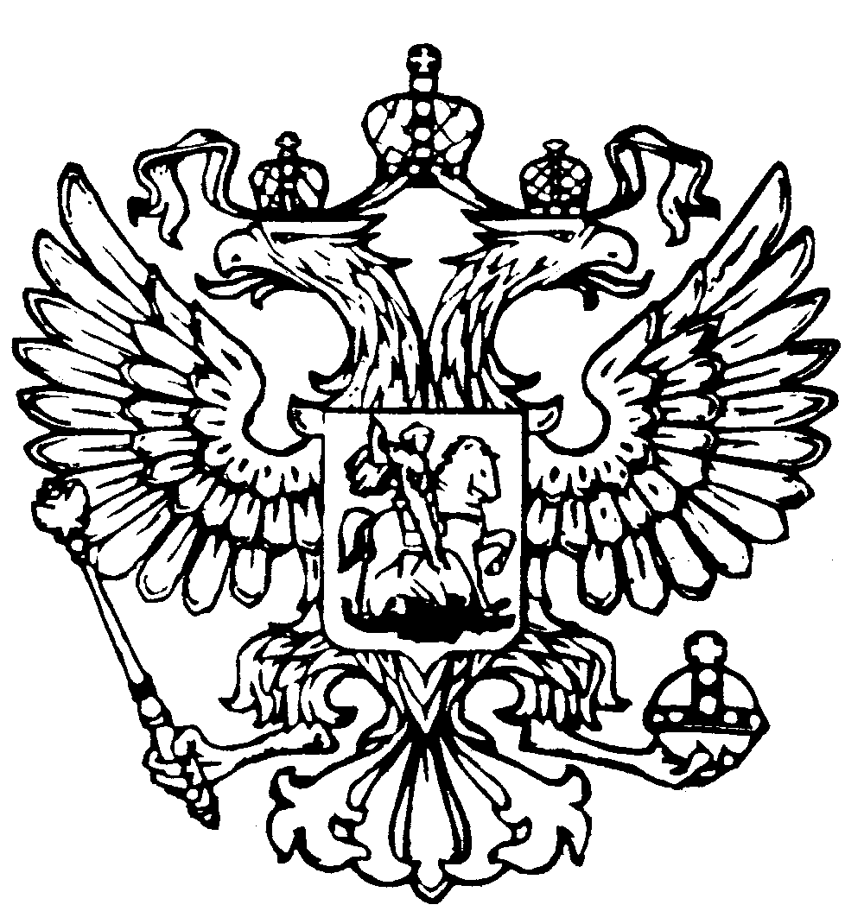
Российская Федерация
Республика Адыгея
Совет народных депутатов
муниципального образования
«Гиагинское сельское поселение»

Р Е Ш Е Н И Е
Совета народных депутатов муниципального образования
«Гиагинское сельское поселение»
от 26 июня 2025г. № 124
ст. Гиагинская

«О вопросах повестки дня двадцать шестой сессии Совета народных депутатов муниципального образования «Гиагинское сельское поселение»

Совет народных депутатов муниципального образования «Гиагинское сельское поселение»
Р Е Ш И Л:

Включить в повестку дня двадцать шестой сессии Совета народных депутатов муниципального образования «Гиагинское сельское поселение» следующие вопросы:

- Об информации по исполнению бюджета муниципального образования «Гиагинское сельское поселение» за 1 квартал 2025 года;

- Об исполнении бюджета муниципального образования «Гиагинское сельское поселение» за 2024 год;

- О внесении изменений и дополнений в Решение Совета народных депутатов муниципального образования «Гиагинское сельское поселение» от 26 декабря 2024г. № 113 «О бюджете муниципального образования «Гиагинское сельское поселение» на 2025 и плановый период 2026- 2027годов;

- Об утверждении Положения «О муниципальном контроле в сфере благоустройства на территории муниципального образования «Гиагинское сельское поселение»» в новой редакции».

- Об утверждении Положения «О муниципальном контроле на автомобильном транспорте, городском наземном электрическом транспорте и в дорожном хозяйстве на территории муниципального образования «Гиагинское сельское поселение» в новой редакции;

- О поддержке долгосрочного плана развития опорного населенного пункта, а также о поддержке перечня объектов (мероприятий) на 2026-2030 годы в станице Гиагинской Гиагинского района Республики Адыгея.

Председатель Совета народных депутатов
муниципального образования
«Гиагинское сельское поселение» С.В. Чернов

